Trabajo Práctico Nro. 3
Procesos – Scheduling
Multiprocesamiento

1.- Responda en forma sintética sobre los siguientes conceptos:
a) Programa y Proceso.

Programa es un conjunto de instrucciones para una computadora. No hace nada a menos que sus instrucciones sean ejecutadas por el procesador. Es una unidad inactiva.
Proceso es un programa en ejecución.

b) Defina Tiempo de retorno (TR) y Tiempo de espera (TE) para un Job.

- Retorno
Tiempo que transcurre entre que el proceso llega al sistema hasta que completa su ejecución

- Espera
Tiempo que el proceso se encuentra en el sistema esperando (sin ejecutarse) (TR –Tcpu)

- Promedios
Promedios de los anteriores

c) Defina Tiempo Promedio de Retorno (TPR) y Tiempo promedio de espera (TPE) para un lote de JOBS

Tiempo de retorno: Hora de terminación – Hora de llegada

Tiempo de corrida: Es el tiempo que necesita el programa para ser ejecutado completamente por el procesador.

Tiempo ponderado de retorno: Tiempo de retorno / Tiempo de corrida

Tiempo promedio de vuelta: (∑ Tiempos de retorno) / Cantidad de trabajos

Tiempo de vuelta promedio ponderado: (∑ Tiempos promedio de retorno) / Cantidad de trabajos

d) ¿Qué es el Quantum o?

Medida que determina cuanto tiempo podrá usar el procesador cada proceso.

Pequeño: Overhead de Context Switch
Grande: ¿Pensar?

e) ¿Qué significa que un algoritmo de scheduling sea apropiativo o no apropiativo (Preemptive o
Non-Preemptive)?

Apropiación vs. No apropiación

- Nonpreemptive

Una vez que un proceso esta en estado de ejecución, continua hasta que termina o se bloquea por algún evento (por ej. I/O).

- Preemptive

El proceso en ejecución puede ser interrumpido y llevado a la cola de listos por el SO.
Mayor overhead pero mejor servicio => Un proceso no monopoliza el procesador.

f) ¿Qué tareas realizan?
- Short Term Scheduler
- Long Term Scheduler
- Medium Term Scheduler

Planificadores

- Long term scheduler: Admite nuevos procesos a memoria.
- Medium term scheduler: Swapping (intercambio) entre disco y memoria cuando el SO lo determina.
- Short term scheduler: Que proceso listo se ejecuta.

g) ¿Qué tareas realiza el Dispatcher?

Dispatcher: hace cambio de contexto, cambio de modo de ejecución...”despacha” el proceso elegido por el short term (es decir, “salta” a la instrucción a ejecutar).

2.- Procesos:
a) ¿Cuál es la información mínima que el SO debe tener sobre un proceso?

El contexto de un proceso

Incluye toda la información que el SO necesita para administrar el proceso, y que la CPU necesita para ejecutarlo
correctamente.
Son parte del contexto, los registros de cpu, inclusive el contador de programa, prioridad del proceso, si tiene E/S
pendientes, etc.

b) ¿Qué significa que un proceso sea “CPU Bound” y “I/O Bound”?

Procesos orientados a CPU o a I/O

- Orientado a I/O (I/O-bound process): usan pequeñas ráfagas de CPU (CPU bursts). Mayor tiempo en I/O.
- Orientado a CPU (CPU-bound process): gastan más tiempo en CPU

c) ¿Cuáles son los estados de un proceso?

Estados de un proceso

En su ciclo de vida, el proceso pasa por diferentes estados.

- Nuevo (new)
- Ejecutándose (running)
- En espera (waiting)
- Listo para ejecutar (ready)
- Terminado (terminated)

d) Explique mediante un diagrama las posibles transiciones entre los estados.

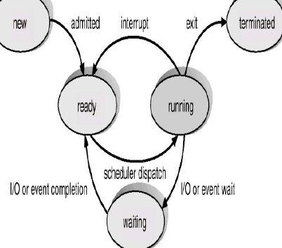

e) ¿Que scheduler de los mencionados en 1f) se encarga de las transiciones?

Transiciones

- New-Ready: Por elección del scheduler de largo plazo (carga en memoria)
- Ready-Running: Por elección del scheduler de corto plazo (asignación de CPU)
- Running-Waiting: el proceso “se pone a dormir”, esperando por un evento.
- Waiting-Ready: Terminó la espera y compite nuevamente por la CPU.

Caso especial: running-ready

Cuando el proceso termina su quantum sin haber necesitado interrumpirlo por un evento, pasa al estado de ready, para
competir por CPU, pues no está esperando por ningún evento...
3.- Para los siguientes algoritmos de scheduling:
FCFS
SJF
Round Robin
Prioridades
a) Explique su funcionamiento mediante un ejemplo.

- First-Come-First-Served (FCFS)

Cada proceso se coloca en la cola de listos
Cuando hay que elegir un proceso para ejecutar, se selecciona el mas viejo en la cola de listos (FIFO).
Favorece a procesos “CPU Bound”
- Proceso con carga de I/O deben esperar a que los procesos con carga de procesador se completen.
- Luego, el proceso con carga de I/O rápidamente libera el procesador y se bloquea nuevamente.

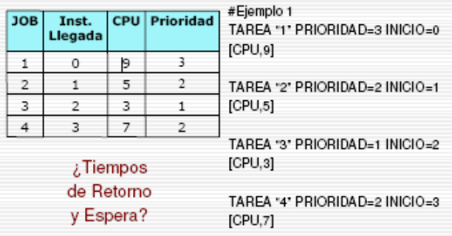

- Shortest Job First (SJF)

Política non-preemptive que selecciona el proceso mas corto primero.
Procesos cortos se colocan delante de procesos largos.
Los procesos largos pueden sufrir starvation (Inanición).

Veamos el ejemplo 1 nuevamente

- Round Robin (RR)

Preemption basada en un reloj
Quantum: Medida que determina cuanto tiempo podrá usar el procesador cada proceso.
- Pequeño: Overhead de Context Switch
- Grande: ¿Pensar?
Cuando un proceso es expulsado de la CPU es colocado al final de la Ready Queue y se selecciona otro (FIFO Circular)

Recordar: Cada proceso se ejecuta durante una fracción de tiempo => QUANTUM (Q)
Existe “contador” que indica las unidades de CPU en las que se ejecuto. Cuando el mismo llega a 0 (cero) el proceso es expulsado.
Existen 2 variantes con respecto al valor inicial del “contador” cuando un proceso es asignado a la CPU
- TIMER VARIABLE
- TIMER FIJO

- Uso de Prioridades

Cada proceso tiene un valor que representa su prioridad
Scheduler selecciona el proceso de mayor prioridad de los que se encuentran en la Ready Queue.
Para simplificar => Una Ready Queue por cada nivel de prioridad
Procesos de Baja Prioridad pueden sufrir starvation (Inanición)
- Solución: Permitir a un proceso cambiar su prioridad durante su ciclo de vida.
Puede ser preemptive

b) ¿Alguno de ellos requiere algún parámetro para su funcionamiento?

El Round Robin (RR) (el Quantum).

c) Cual es el mas adecuado según los tipos de procesos y/o SO.

Ninguno en particular. Los scheduler de hoy en día usan una combinación de todos los algoritmos.
Scheduler actuales => Combinación de algoritmos vistos
La Ready Queue es dividida en varias colas (Similar a prioridades).
Cada cola definida posee su propio algoritmo de scheduling.
Los procesos se colocan en las colas según una clasificación que realice el SO
A su vez se existe un algoritmo que planifica las colas
Realimentación => Un proceso puede cambiar de una cola a la otra

d) Cite ventajas y desventajas de su uso.

- Varias colas por prioridades
- Nuevo proceso => Cola de mayor prioridad
- Cada vez que el proceso deja la CPU se lo coloca en una cola de menor prioridad
- Todas las colas usan FCFS excepto la de menor prioridad que usa RR.

- Preguntas:
  - ¿Qué problema presenta este scheduler?
  - ¿Cómo lo solucionaría?
  - ¿Que tipos de procesos se favorecen?

4.- Para el algoritmo Round Robin, existen 2 variantes:
Timer Fijo
Timer Variable
a) ¿Qué significan estas 2 variantes?

Round Robin (RR) – Timer Variable

El “contador” se inicializa en Q
contador := Q
cada vez que un proceso es asignado a la CPU.

Este Esquema:
- Mas utilizado en los algoritmos RR
- Utilizado por el simulador

Round Robin (RR) – Timer Fijo

El “contador” solo se inicializa a Q solo cuando su valor es 0 (cero)
if (contador == 0) contador = Q;
Es como si el “contador” se compartiera entre los procesos
Ejemplo (Quantum = 4)
- P1 toma la CPU y se ejecuta por 2 unidades
- P2 (al dejar P1 la CPU) comienza con el contador = 2

b) Explique mediante un ejemplo sus diferencias.

Round Robin (RR) – Timer Variable vs. Timer Fijo

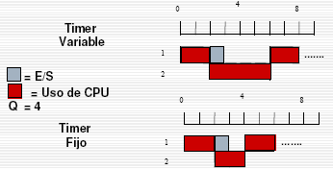

c) En cada variante ¿Dónde debería residir la información del Quantum?

El quantum deberia residir en una variable global en timer fijo (comun para todos, asi lo comparten), y en una variable local en el caso del timer variable.

5.- Se tiene el siguiente lote de procesos que arriban al sistema en el instante 0 (cero).
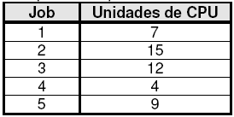

a) Realice los diagramas de Gantt según los siguientes algoritmos de Scheduling:

- FCFS (First Come, First Served)
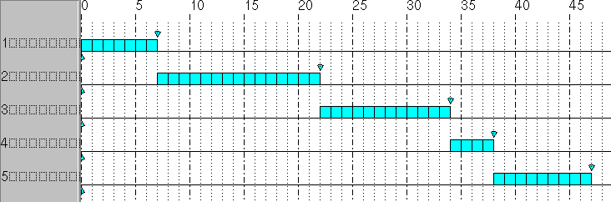

- SJF (Shortest Job First)
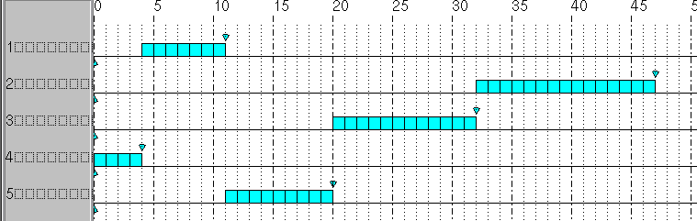

- Round Robin con quantum = 4 y Timer Fijo.
- Round Robin con quantum = 4 y Timer Variable.
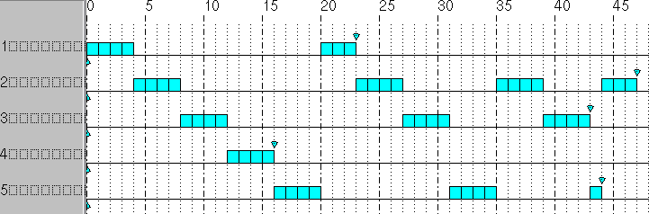

b) Para cada algoritmo calcule el TR y TE para cada job así como el TPR y el TPE.

ALGORITMO | PROCESOS | TR | TE | TPR | TPE
FCFS | 1 | 7 | 0 | 29.6 | 20.2
FCFS | 2 | 22 | 7 | 29.6 | 20.2
FCFS | 3 | 34 | 22 | 29.6 | 20.2
FCFS | 4 | 38 | 34 | 29.6 | 20.2
FCFS | 5 | 47 | 38 | 29.6 | 20.2
SJF | 1 | 11 | 4 | 22.8 | 13.4
SJF | 2 | 47 | 32 | 22.8 | 13.4
SJF | 3 | 32 | 20 | 22.8 | 13.4
SJF | 4 | 4 | 0 | 22.8 | 13.4
SJF | 5 | 20 | 11 | 22.8 | 13.4
Round Robin | 1 | 23 | 16 | 34.6 | 25.2
Round Robin | 2 | 47 | 32 | 34.6 | 25.2
Round Robin | 3 | 43 | 31 | 34.6 | 25.2
Round Robin | 4 | 16 | 12 | 34.6 | 25.2
Round Robin | 5 | 44 | 35 | 34.6 | 25.2

c) En base a los tiempos calculados compare los diferentes algoritmos.

6.- Se tiene el siguiente lote de procesos:
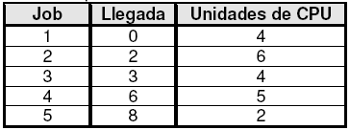

a) Realice los diagramas de Gantt según los siguientes algoritmos de Scheduling:

- FCFS
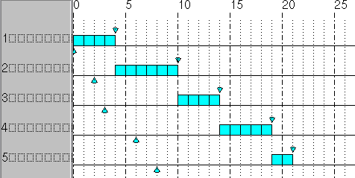

- SJF
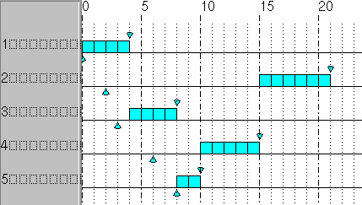

- Round Robin con quantum = 1 y Timer Variable
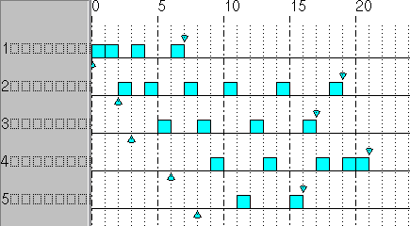

- Round Robin con quantum = 6 y Timer Variable
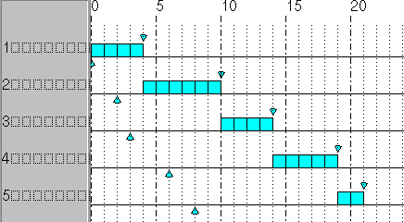

b) Para cada algoritmo calcule el TR y TE para cada job así como el TPR y el TPE.

ALGORITMO | PROCESOS | TR | TE | TPR | TPE
FCFS | 1 | 0 | 0 | 12.8 | 9.4
FCFS | 2 | 10 | 4 | 12.8 | 9.4
FCFS | 3 | 14 | 10 | 12.8 | 9.4
FCFS | 4 | 19 | 14 | 12.8 | 9.4
FCFS | 5 | 21 | 19 | 12.8 | 9.4
SJF | 1 | 0 | 0 | 7.6 | 7.4
SJF | 2 | 15 | 15 | 7.6 | 7.4
SJF | 3 | 5 | 4 | 7.6 | 7.4
SJF | 4 | 10 | 10 | 7.6 | 7.4
SJF | 5 | 8 | 8 | 7.6 | 7.4
Round Robin  (Q=1) | 1 | 7 | 3 | 16 | 10.6
Round Robin  (Q=1) | 2 | 19 | 13 | 16 | 10.6
Round Robin  (Q=1) | 3 | 17 | 13 | 16 | 10.6
Round Robin  (Q=1) | 4 | 21 | 16 | 16 | 10.6
Round Robin  (Q=1) | 5 | 16 | 8 | 16 | 10.6
Round Robin  (Q=6) | 1 | 0 | 0 | 12.8 | 9.4
Round Robin  (Q=6) | 2 | 10 | 4 | 12.8 | 9.4
Round Robin  (Q=6) | 3 | 14 | 10 | 12.8 | 9.4
Round Robin  (Q=6) | 4 | 19 | 14 | 12.8 | 9.4
Round Robin  (Q=6) | 5 | 21 | 19 | 12.8 | 9.4

c) Con respecto al algoritmo Round Robin, que conclusión se puede sacar con respecto al valor del quantum.

Que cuanto mas grande es el quantum, el algoritmo tiende a tomar un comportamiento medio “laqui” y sufrir un complejo de personalidad queriendo imitar la esencia del algoritmo FCFS ☺ (metafóricamente hablando)

7.- Una variante al algoritmo SJF es el algoritmo SJF apropiativo o SRTF (Shortest Remaind Time First).
a) Realice el diagrama del Gantt para este algoritmo según el lote de trabajos del ejercicio 6).
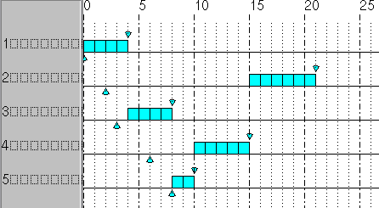

b) ¿Este algoritmo beneficia a los procesos con carga de I/O? Analizar y Justificar.

Si… por eso… porque una vez que un proceso genera una I/O, o por lo que sea que genere que el control del procesador pase a otro proceso, en lugar del procesador seguir con otro proceso (por ej uno nuevo) va a agarrar uno que por ahí ya fue atendido y genero también una I/O dejando de lado asi a los procesos mas nuevos y con mas tiempo de CPU… vos me entendes…

8.- Suponga que se agregan las siguientes prioridades al lote de procesos del ejercicio 6):
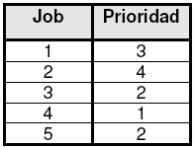

donde un menor número indica mayor prioridad.

a) Realice el diagrama de Gantt correspondiente al algoritmo de planificación por prioridades según las variantes:
- Apropiativa
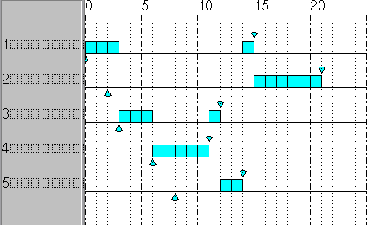

- No Apropiativa
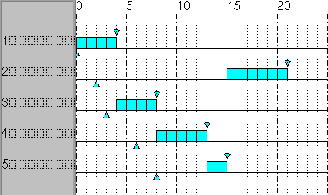

b) Calcule el TR y TE para cada job así como el TPR y el TPE.

ALGORITMO | PROCESOS | TR | TE | TPR | TPE
No Apropiativa | 1 | 15 | 11 | 14.6 | 10.4
No Apropiativa | 2 | 21 | 15 | 14.6 | 10.4
No Apropiativa | 3 | 12 | 8 | 14.6 | 10.4
No Apropiativa | 4 | 11 | 6 | 14.6 | 10.4
No Apropiativa | 5 | 14 | 12 | 14.6 | 10.4
Apropiativa | 1 | 4 | 0 | 12.2 | 8
Apropiativa | 2 | 21 | 15 | 12.2 | 8
Apropiativa | 3 | 8 | 4 | 12.2 | 8
Apropiativa | 4 | 13 | 8 | 12.2 | 8
Apropiativa | 5 | 15 | 13 | 12.2 | 8

9.- Inanición (Starvation)
a) ¿Qué significa?

Falta de procesador.

inanición.
(Del lat. inanitĭo, -ōnis).
1. f. Biol. Debilidad grande por falta de alimento o por otras causas.

Real Academia Española © Todos los derechos reservados.

b) ¿Cuál/es de los algoritmos vistos puede provocarla?

Los algoritmos Shortest Job First (SJF) (en procesos largos) y aquellos que se manejen con prioridades, sufriendo tal defecto en este último caso aquellos procesos de baja prioridad.

c) ¿Existe alguna técnica que evite la inanición para el/los algoritmos mencionados en b)?

Si. Algoritmos de planificación (Colas Multinivel).

10.- Los procesos, durante su ciclo de vida, pueden realizar operaciones de I/O como lecturas o escrituras a disco, cintas, uso de impresoras, etc.
El SO mantiene para cada dispositivo, que se tiene en el equipo, una cola de procesos que espera por la utilización del mismo (al igual que ocurre con la Cola de Listas y la CPU, ya que la CPU es un dispositivo mas).
Cuando un proceso en ejecución realiza una operación de I/O el mismo es expulsado de la CPU y colocado en la cola correspondiente a el dispositivo involucrado en la operación.
El SO dispone también de un “I/O Scheduling” que administrada cada cola de dispositivo a trabes de algún algoritmo (FCFS, Prioridades, etc.). Si un proceso al colocarse en la cola del dispositivo, la misma se encuentra vacía el mismo será atendido de manera inmediata, caso contrario, deberá esperar a que el SO lo seleccione según el algoritmo establecido. Los mecanismos de I/O utilizados hoy en día permiten que la CPU no sea utilizada
durante la operación, por lo que el SO puede ejecutar otro proceso que se encuentre en espera una vez que el proceso bloqueado por la I/O se coloca en la cola correspondiente.
Cuando el proceso finaliza la operación de I/O el mismo retorna a la cola de listos para competir nuevamente por la utilización de la CPU.

Para los siguientes algoritmos de Scheduling:

- FCFS
- Round Robin con quantum = 2 y timer variable.

Y suponiendo que la cola de listos de todos los dispositivos se administra mediante FCFS, realice los diagramas de Gantt según las siguientes situaciones:
a) Suponga que al lote de procesos del ejercicio 6) se agregan las siguientes operaciones de entrada salida:
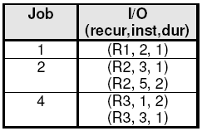

- FCFS
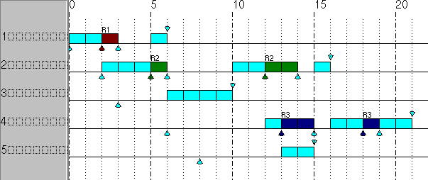

- Round Robin con quantum = 2 y timer variable.
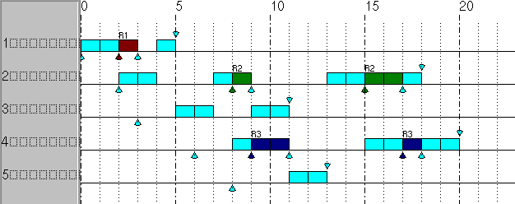

b) Suponga que al lote de procesos del ejercicio 6) se agregan las siguientes operaciones de entrada salida:
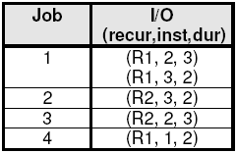

- FCFS
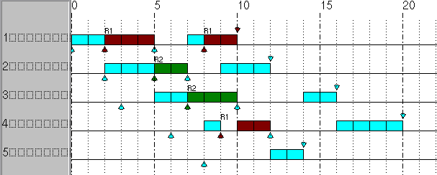

- Round Robin con quantum = 2 y timer variable.
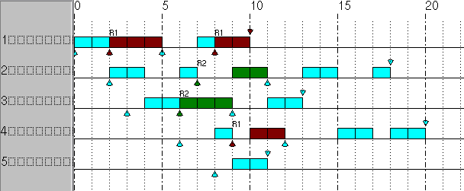

11.- El algoritmo Round Robin presenta desventajas cuando en el sistema se tienen procesos con carga de CPU y con carga de I/O. Analice porque sucede esto.

El turno rotatorio es particularmente efectivo en sistemas de propósito general y de tiempo compartido o de proceso de transacciones. Una desventaja del turno rotatorio es el tratamiento que hace de los procesos con carga de procesador y con carga de E/S. Generalmente, un proceso con carga de E/S tiene ráfagas de procesador (cantidad de tiempo consumido ejecutando entre dos operaciones de E/S) más cortas que un proceso con carga de procesador. Si hay una mezcla de procesos con carga de procesador y con carga de E/S, ocurrirá lo siguiente: Un proceso con carga de E/S utiliza el procesador durante un periodo corto y después se bloquea en la E/S; espera a que se complete la operación de E/S y entonces vuelve a la cola de Listos. Por otro lado, un proceso con carga de procesador generalmente hace uso de un cuanto de tiempo completo cuando ejecuta e, inmediatamente, retorna a la cola de Listos. Así pues, los procesos con carga de procesador tienden a recibir una porción desigual de tiempo de procesador, lo que origina un rendimiento pobre de los procesos con carga de E/S, un mal aprovechamiento de los dispositivos de E/S y un incremento de la variabilidad del tiempo de respuesta.

12.- Para solucionar la desventaja planteada en el ejercicio 11), se plantea la siguiente modificación al algoritmo:
Algoritmo VRR (Virtual Round Robin): Este algoritmo funciona igual que el Round Robin, con la diferencia que cuando un proceso regresa de una I/O se coloca en una cola auxiliar. Cuando se tiene que tomar el próximo proceso a ejecutar, los procesos que se encuentra en la cola auxiliar tienen prioridad sobre los otros. Cuando se elije un proceso de la cola auxiliar se le otorga el procesador por tantas unidades de tiempo como le falto ejecutar en su ráfaga de CPU anterior, esto es, se le otorga la CPU por un tiempo que surge entre la diferencia del quantum original y el tiempo usado en la última ráfaga de CPU.

a) Analice el funcionamiento de este algoritmo mediante un ejemplo. Marque en cada instante en que cola se encuentran los procesos.

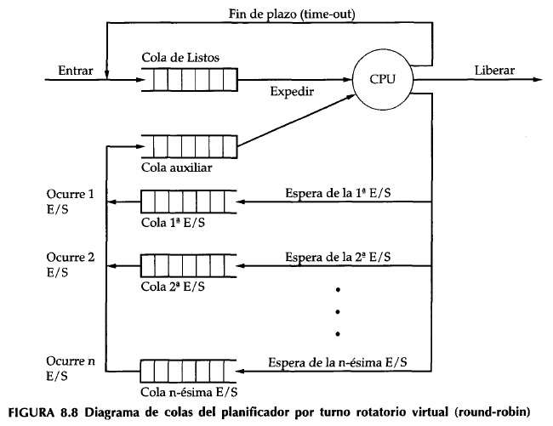

b) Realice el ejercicio 10)a) nuevamente considerando este algoritmo, con un quantum de 2 unidades y Timer Variable.

13.- Suponga que un SO utiliza un algoritmo de VRR con Timer Variable para el planificar sus procesos. Para ello, el quantum es representado por un contador, que es decrementado en 1 unidad cada vez que ocurre una interrupción de reloj. ¿Bajo ese esquema, puede suceder que el quantum de un proceso nunca llegue a 0 (cero)? Justifique su respuesta.

No… si el proceso va a ser atendido y cuando se produzca una I/O y esta sea atendida el proceso volverá a la cola auxiliar para luego ser atendido con el resto del quantum que no ocupo… o algo asi…

14.- El algoritmo SJF (y SRTF) tiene como problema su implementación, dada la dificultad de conocer la duración de la próxima ráfaga de CPU. Es posible realizar una estimación de la próxima, utilizando la media de las ráfagas de CPU para cada proceso. Así, por ejemplo, podemos tener la siguiente formula:
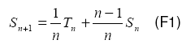

Donde:
Ti = duración de la ráfaga de CPU i-ésima del proceso.
Si = valor estimado para el i-ésimo caso
S1 = valor estimado para la primer ráfaga de CPU. No es calculado.

a) Suponga un proceso cuyas ráfagas de CPU reales tienen como duración:6, 4, 6, 4, 13, 13, 13
Calcule que valores se obtendrían como estimación para las ráfagas de CPU del proceso si se utiliza la formula (F1), con un valor inicial estimado de S1=10. La formula anterior (F1) le da el mismo peso a todos los casos (siempre calcula la media). Es posible reescribir la formula permitiendo darle un peso mayor a los casos
mas recientes y menor a casos viejos (o viceversa). Se plantea la siguiente formula:

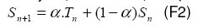

con 0 < α < 1

b) Analice para que valores de α se tienen en cuenta los casos más recientes.

c) Para la situación planteada en a) calcule que valores se obtendrían si se utiliza la formula (F2) con α =0,2; α =0,5 y α =0,8.

d) Para todas las estimaciones realizadas en a) y c) ¿Cuál es la que más se asemeja a las ráfagas de CPU reales del proceso?

15.- Colas Multinivel
Hoy en día los algoritmos de planificación vistos se han ido combinando para formar algoritmos más eficientes. Así surge el algoritmo de Colas Multinivel, donde la cola de procesos listos es divida en varias colas, teniendo cada una su propio algoritmo de planificación.

a) Suponga que se tienen 2 tipos de procesos: Interactivos y Batchs. Cada uno de estos procesos se coloca en una cola según su tipo. ¿Qué algoritmo de los vistos utilizaría para administrar cada una de estas colas?
A su vez, se utiliza un algoritmo para administrar cada cola que se crea. Así, por ejemplo, el algoritmo podría determinar mediante prioridades sobre que cola elegir un proceso.

b) Para el caso de las 2 colas vistas en a): ¿Que algoritmo utilizaría para planificarlas?

16.- Suponga que en un SO se utiliza un algoritmo de planificación de colas multinivel. El mismo cuenta con 3 colas de procesos listos, en las que los procesos se encolan en una u otra según su prioridad. Hay 3 prioridades (1 , 2 , 3), donde un menor número indica mayor prioridad. Se utiliza el algoritmo de prioridades para la administración entre las colas. Si se tiene el siguiente lote de procesos a ser procesados con sus respectivas
operaciones de I/O.

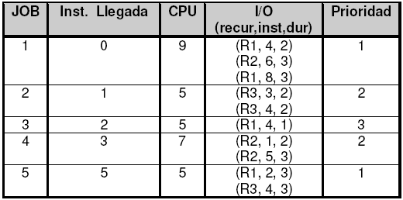

y suponiendo que las colas de cada dispositivo se administran a trabes de FCFS y que cada cola de procesos listos se administra por medio de un algoritmo RR con un quantum de 3 unidades y Timer Variable, realice un diagrama de Gantt:
a) Asumiendo que NO hay apropiación entre los procesos.
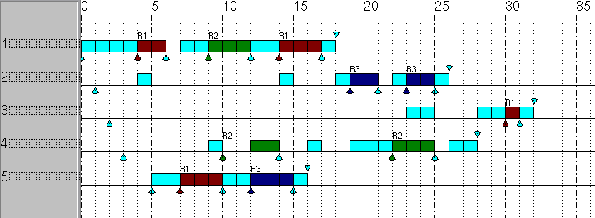

b) Asumiendo que hay apropiación entre los procesos.

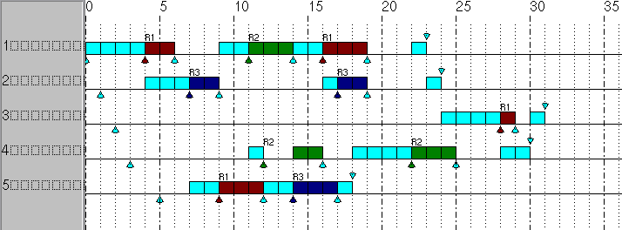

17.- En el esquema de Colas Multinivel, cuando se utiliza un algoritmo de prioridades para administrar las diferentes colas los procesos pueden sufrir starvation. La técnica de envejecimiento se puede aplicar a este esquema, haciendo que un proceso cambie de una cola de menor prioridad a una de mayor prioridad, después de
cierto periodo de tiempo que el mismo se encuentra esperando en su cola. Luego de llegar a una cola en la que el proceso llega a ser atendido, el mismo retorna a su cola original.
Por ejemplo: Un proceso con prioridad 3 está en su cola correspondiente. Luego de X unidades de tiempo, el proceso se mueve a la cola de prioridad 2. Si en esta cola es atendido, retorna a su cola original, en caso contrario luego de sucederse otras X unidades de tiempo el proceso de mueve a la cola de prioridad 1. Esta última acción
se repite hasta que el proceso obtiene la CPU, situación que hace que el mismo vuelva a su cola original.

a) Para los casos a) y b) del ejercicio 16) realice el diagrama de Gantt considerando además que se tiene un envejecimiento de 4 unidades.

18.- La situación planteada en el ejercicio 17), donde un proceso puede cambiar de una cola a otra, se la conoce como Colas Multinivel con Realimentación. Suponga que se quiere implementar un algoritmo de planificación que tenga en cuenta el tiempo de ejecución consumido por el proceso, penalizando a los que más tiempo de ejecución tienen. (Similar a la tarea del algoritmo SJF que tiene en cuenta el tiempo de ejecución que resta).
Utilizando los conceptos vistos de Colas Multinivel con Realimentación indique que colas implementaría, que algoritmo usaría para cada una de ellas así como para la administración de las colas entre sí.
Tenga en cuenta que los procesos no deben sufrir inanición.

19.- Un caso real: “Unix Clasico “ (SVR3 y BSD 4.3)
Estos sistemas estaban dirigidos principalmente a entornos interactivos de tiempo compartido. El algoritmo de planificación estaba diseñado para ofrecer buen tiempo de respuesta a usuarios interactivos y asegurar que los trabajos de menor prioridad (en segundo plano) no sufrieran inanición. La planificación tradicional usaba el concepto de colas multinivel con realimentación, utilizando RR para cada uno de las colas y realizando el cambio de proceso cada un segundo (quantum). La prioridad de cada proceso se calcula en función de la clase de proceso y de su historial de ejecución. Para ello se aplican las siguientes funciones:
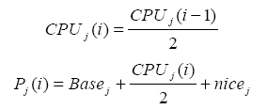

donde:

CPUj(i) = Media de la utilización de la CPU del proceso j en el intervalo i.
Pj(i) = Prioridad del proceso j al principio del intervalo i (los valores inferiores indican prioridad mas alta).
Basej = Prioridad base del proceso j
Nicej = Factor de ajuste

La prioridad del proceso se calcula cada segundo y se toma una nueva decisión de planificación. El propósito de la prioridad base es dividir los procesos en bandas fijas de prioridad. Los valores de CPU y nice están restringidos para impedir que un proceso salga de la banda que tiene asignada. Las bandas definidas, en orden decreciente de prioridad, son:

- Intercambio
- Control de Dispositivos de I/O por bloques
- Gestión de archivos
- Control de Dispositivos de I/O de caracteres
- Procesos de usuarios.

Veamos un ejemplo:
Supongamos 3 procesos creados en el mismo instante y con prioridad base 60 y un valor nice de 0. El reloj interrumpe al sistema 60 veces por segundo e incrementa un contador para el proceso en ejecución.
Los sectores en celeste representan el proceso en ejecución.
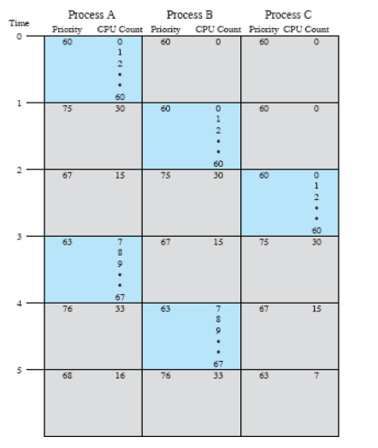

a) Analizando la jerarquía descripta para las bandas de prioridades: ¿Que tipo de actividad considera que tendrá más prioridad? ¿Por qué piensa que el scheduler prioriza estas actividades?

b) Para el caso de los procesos de usuarios, y analizando las funciones antes descriptas: ¿Qué tipo de procesos se encarga de penalizar? (o equivalentemente se favorecen). Justifique

c) La utilización de RR dentro de cada cola: ¿Verdaderamente favorece al sistema de Tiempo Compartido? Justifique.

